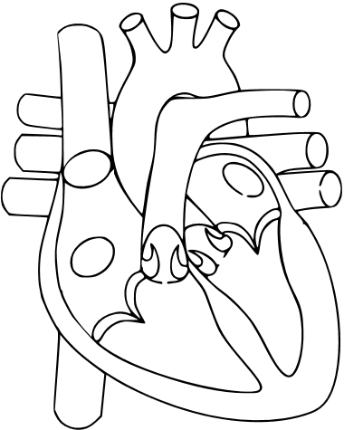
Sydän
Nimeä sydämen osat preparoinnin jälkeen. Väritä keuhkoihin liittyvät valtimot, laskimot ja sydämen puolisko sinisellä ja vastaavasti aortta ja vasen puolisko punaisella. Jätä läpät värittämättä.

